GUIA DIGITAL N° 1

**UNIT 1 “TIME FOR SCHOOL”**

**UNIDAD 1 “TIEMPO DE COLEGIO”**

**Asignatura: Inglés**

**Class: curso: 4th grade**

**Date: APRIL, 2020 Semana 1**

**Docente: María Karime Chieto.**

**Objetivo: Reconocer vocabulario de alta frecuencia relacionado con el colegio.**

|  |
| --- |
| TIPS **>Enfócate en lo que vas a realizar.**  **>Responde esta guía de autoaprendizaje con responsabilidad.**  **>Debes escribir todas las respuestas en tu cuaderno**  **>Asegúrate de leer bien antes de comenzar a responder**  **>Marca solo una alternativa y responde con letra clara cuando escribas.**  **>Ten confianza. ¡Éxito!** |

# INSTRUCCIONES ESPECÍFICAS PARA DESARROLLAR EL ITEM 2

CUANDO DIGAS LA HORA EXACTA COMIENZA CON:

*It’s* + *la hora* en número y luego la palabra *o’clock*, que significa la hora en punto.

Ejemplo: It’s five O´clock. It’s eigth O´clock.

Pero cuando es la hora y media debo escribir la palabra: ***thirty***, que significa: ***y media***

Ejemplo: It's four thirty It's nine thirty

1. **Write in order the next sentences. (Escribe en tu cuaderno con buena letra y en orden las siguientes oraciones, ten en cuenta que las palabras que inician con mayúscula son el comienzo de la oración).**

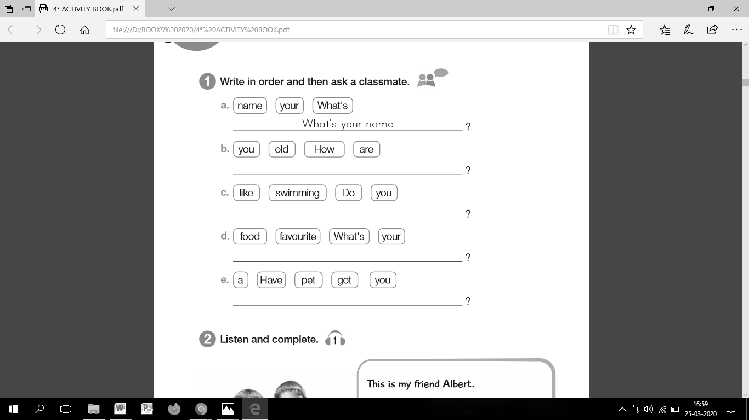

1. **Write the time. (Escribe la hora que se ve en los relojes).**

